Mapeamento do Processo de Atividade Complementar usado na Universidade Federal do Ceará Campus Quixadá
Bruno R. Fonteles de Lima, Tânia Saraiva de Melo Pinheiro
Universidade Federal do Ceará Campus Quixadá
brunorhafael@alu.ufc.br, taniasmp7@gmail.com

Abstract. During the first year in scientific initiation scholarship granted by FUNCAP, which aims to use knowledge management to improve and consolidate the work processes within the Campus Quixadá Federal University of Ceará was chosen as the pilot process of enrichment activities to perform the study of Process Mapping. Using this study was to model the process as coordination campus UFC Quixadá had difficulties to standardize and disseminate among teachers and students. A computational tool helped in the construction of the mapping model that was later used to identify bottlenecks in the process execution. Identified problems was necessary to restructure the process and make improvements. Thus was realized the immediate need to study the various existing processes in order to model them and make the work done by coordinators and servers more efficient.
Resumo. Durante o primeiro ano na bolsa de iniciação científica concedida pela FUNCAP, que tem como propósito usar a Gestão do Conhecimento para aprimorar e consolidar os processos de trabalho dentro do Campus de Quixadá da Universidade Federal do Ceará foi escolhido o processo piloto de Atividades Complementares para realizar o estudo de Mapeamento de Processos. Utilizando esse estudo foi necessário modelar o processo, pois a coordenação do campus da UFC Quixadá tinha dificuldades para padronizar e disseminar entre os docentes e discentes. Uma ferramenta computacional auxiliou na construção do modelo de mapeamento que posteriormente foi usado para identificar gargalos na execução do processo. Identificado os problemas foi necessário reestruturar o processo e fazer melhorias. Com isso foi percebido a necessidade imediata de estudar os diversos processos existentes a fim de modelá-los e tornar o trabalho realizado pelos coordenadores e servidores mais eficaz.

1. Introdução
Na UFC Campus Quixadá como nas diversas organizações há problemas na forma como os processos são utilizados, tendo-se dificuldades para manter documentos, solicitações e informações organizados. Existem também processos que não são padronizados entre diferentes setores e quando o ideal seria estabelecer um padrão a ser seguido com o intuito de gerar produtos de trabalho e serviços de qualidade [ISO 1994].
Para tratar desta questão, foi definido o projeto Auto Avaliação Continuada de Cursos de Graduação por Meio da Gestão do Conhecimento, financiado pela Fundação Cearense de Apoio ao Desenvolvimento Científico (FUNCAP), com foco de coordenar a implantação de boas práticas de gestão do conhecimento nos cursos de graduação do Campus. A gestão do conhecimento está ligada intrinsecamente à capacidade que a organização tem de combinar as várias fontes de conhecimento organizacional para realizar estudos e auditorias. Essas fontes podem ser pessoas, documentos, experiências adquiridas ao longo da vida empresarial, dentre outras [Rosaly Machado 2005].
Como parte das atividades, foi estabelecida a necessidade de estudar métodos eficientes para mapear processos, o que foi organizado em um projeto de iniciação científica cujos resultados parciais são apresentados neste artigo.
De início, se estudou os criadores do conceito de gestão do conhecimento Nonaka e Takeuchi [1997] para quem todo conhecimento criado dentro de uma empresa deve ser compartilhado para agregar valores ao desenvolvimento da organização. Eles dividem os tipos de conhecimento em tácito e explícito. O tácito é gerado pela experiência do indivíduo ao longo de sua vida. Já o explícito é o conhecimento que é codificado, articulado e armazenado de alguma forma. Para entender melhor como isso é aplicado foram criados quatro conceitos:
- Socialização: as experiências devem ser compartilhadas entre os funcionários.
- Externalização: o conhecimento tácito é convertido em conhecimento explícito.
- Internalização: o conhecimento explícito é incorporado ao conhecimento tácito.
- Combinação: agregação do conhecimento explícito de um indivíduo ao conhecimento organizacional.
Nas organizações vê-se cada vez mais a adoção dos conceitos de Gestão do Conhecimento visto que o maior bem que uma organização pode gerar é informação e ela traz vantagem competitiva em relação a outras, se usada de forma estratégica [Nonaka e Takeuchi 1997]. Quando se tem algo padronizado há a diminuição de retrabalho consequentemente os resultados ficam mais dinâmicos, pois o tempo de resposta das mais diversas solicitações da organização diminui consideravelmente. Por isso é importante aplicar métodos e usar ferramentas para introduzir gradativamente modelos de processos que auxiliem na execução de tarefas rotineiras ou até mesmo mais complexas que demandem muito tempo de trabalho dos funcionários.
Um dos métodos de Gestão do Conhecimento muito utilizado é o mapeamento de processos que auxilia na criação de modelos para estudar os detalhes do passo a passo dos processos executados dentro da organização. Visando a aplicação destes conceito no Campus de Quixadá, o ob jetivo principal desse trabalho foi a modelagem do processo de Atividades Complementares do Campus de Quixadá da Universidade Federal do Ceará, em que se identificou recorrentes problemas de execução com interferência direta nos alunos, como o cadastro de horas apenas em data próxima a formatura. O processo selecionado é considerado um piloto para que no futuro esse trabalho possa auxiliar no mapeamento de outros processos da UFC Campus Quixadá.

2. Mapeamento de Processos
O mapeamento de processos é um conceito utilizado dentro da gestão do conhecimento que tem como objetivo buscar um melhor entendimento dos processos de negócios existentes e futuros para criar melhor satisfação do cliente e melhor desempenho de negócios [Santos 2005, Nonaka e Takeushi 1997]. As técnicas utilizadas no Mapeamento de Processos são: entrevistas, questionários, reuniões e Workshop; observação de campo; análise da documentação existente; coleta de evidências.
Para realizar a análise dos processos que se deseja mapear é necessário reunir todas as informações sobre o processo, decompor o escopo do processo e definir um padrão para a modelagem. Depois é necessário registrar através de documentos o entendimento em conjunto de modelos e compreender o os papéis e as responsabilidades das partes envolvidas naquele processo.

3. Metodologia
Para realizar os estudos do mapeamento do processo de Atividade Complementar foram realizadas reuniões semanais com a coordenadora do curso de Sistemas de Informação do Campus de Quixadá da UFC e foi iniciado o estudo da ferramenta Bizagi que auxilia na construção de modelos para processos [Santos 2005]. Analisando os documentos de Atividades Complementares nas reuniões, e observando todo o processo em execução, ele foi desenhado na ferramenta como mostrado na Figura 2.
Figura 2 - Print Screen do programa Bizagi
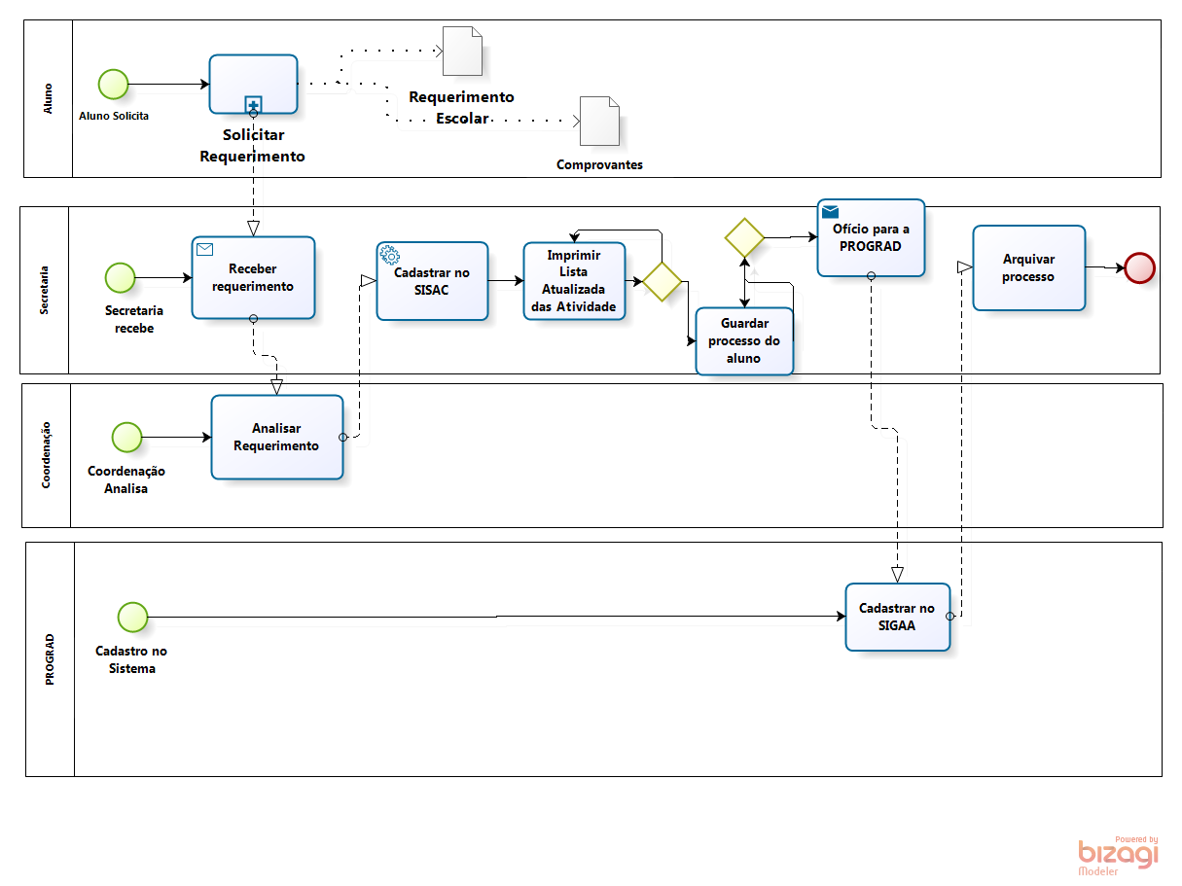
Fonte: elaborada pelos autores.
Quando o mapeamento ficou pronto, o modelo do processo foi estudado pela coordenação e secretaria com intuito de aperfeiçoá-lo. Inicialmente foi verificado que o processo possuía um gargalo que aumentava o tempo de análise de documentos pelas coordenações, pela imprecisão das informações fornecidas pelos alunos. O gargalo foi removido com a criação de um novo formulário de solicitação de atividades complementares em que o aluno informe as categorias de atividade, horas realizadas e esperadas para aproveitamento de cada documento entregue. A criação desse formulário foi designada a um aluno do curso de Sistemas de informação do campus de Quixadá, pois ele teria conhecimento e experiências de quais informações seriam relevantes para integrar ao formulário.
4. Resultados e Discussão
Além da remoção do gargalo na execução do processo estudado, sua modelagem demonstrava que o último passo estava sendo o envio do formulário para a PROGRAD, porém na prática não era isso que ocorria de fato e sim quando o histórico do aluno estava atualizado com as atividades complementares solicitadas.

Depois, com o intuito de diminuir o retrabalho, a análise de todas as solicitações passou a ser semestral, já que antes era analisada sem nenhum tipo de periodicidade. O resultado mais interessante foi a criação do novo formulário que concilia a visão da coordenação e do aluno e ainda estimula a leitura do Regulamento de Atividades Complementares.

5. Conclusões
O Curso de Sistemas de Informação foi o piloto na modelagem de processos dentro do Campus de Quixadá e isso, com o tempo irá se refletir para as coordenações dos outros cursos. Com o tempo haverá o amadurecimento em relação a utilização da gestão conhecimento e da modelagem dos processos existentes pelas secretaria e coordenações e assim o fluxo de trabalho se tornará mais produtivo e mais facilmente gerenciável.

6.Referências
NONAKA; TAKEUCHI. “Criação do Conhecimento na empresa”. 20. ed. Japão: Elsevier,1997.
WURMAN, Richard Saul. “Ansiedade de Informação”. 5. ed. São Paulo: Cultura, 1991.
MACHADO, Rosaly. GESTÃO DO CONHECIMENTO: Autonomia e participação nas auditorias empresariais. In: SIMPÓSIO INTERNACIONAL PROCESSO CIVILIZADOR, Não use números Romanos ou letras, use somente números Arábicos., 2005, Paraná. Art_16. Paraná: Industrial: Conhecimento e Inovaçao, 2005. p. 2 - 4.
SANTOS, Rildo F.. Gestão por Processos. Disponível em: <http://www.slideshare.net/Ridlo/gesto-por-processo>. 2005. Acesso em: 20 maio 2013.
ISO. Iso 9000. Genebra, 1994.

Projeto Financiado pela FUNCAP – Fundação Cearense de Apoio ao Desenvolvimento Científico e Tecnológico.

